Тест по правилам дорожного движения на тему: «Ах, эта дорога…»
Описание: Данный материал предназначен для учителей, занимающихся профилактикой детского дорожно-транспортного травматизма в школе, также пригодится педагогам – организаторам при проведении тематических мероприятий, классным руководителям.
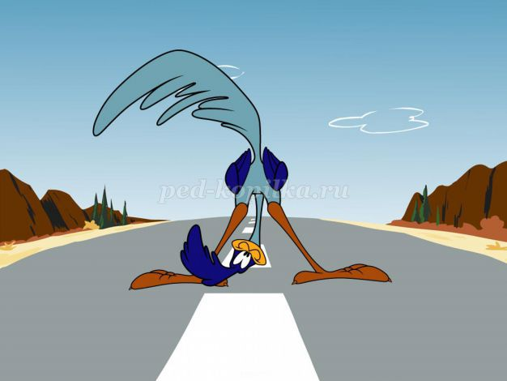
Цель: закрепление полученных знаний и умений по ПДД.
Задачи:
- продолжить формировать знания детей о ПДД
- выработать навыки поведения на улице, дороге
- обобщить имеющие знания
- воспитывать ответственное отношение к выполнению ПДД
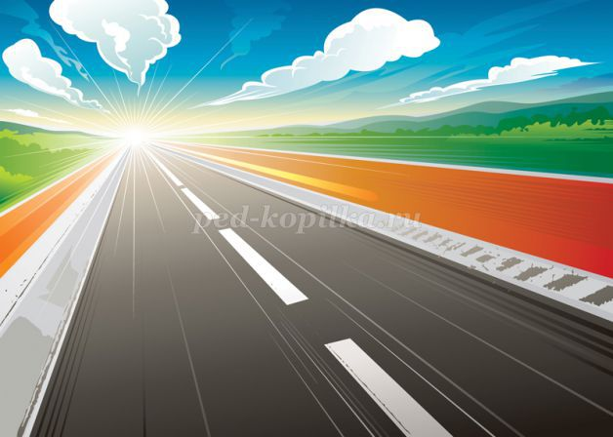
Прежде, чем Вы начнёте тестирование, предлагаю Вам задание « Многоликая дорога», в котором нужно соединить описание дороги с соответствующим названием.
Тропа Настил из брёвен для прохода или проезда через топкое место
Путик Охотничья тропа, на которой ставят силки, ловушки
Шоссе Дорожка в лесу, в поле
Просека Территория между двумя рядами домов
Зимник Горная дорога
Улица Так называют основные городские магистрали
Тупик Направление чего-либо (дороги, трубопровода, канала…)
Проспект Улица, не имеющая сквозного прохода и проезда
Тракт Торговая дорога, по которой с товарами ездили купцы
Серпантин Очищенная от деревьев узкая полоса земли в лесу
Автомагистраль Автомобильная дорога с твёрдым покрытием
Гать Устаревшее название большой проезжей дороги
Трасса Санный путь или дорога, которой пользуются только зимою
Гостинец Дорога для движения только автотранспортных средств и не имеющая пересечений на одном уровне с другими путями
Тест «Ах, эта дорога…»
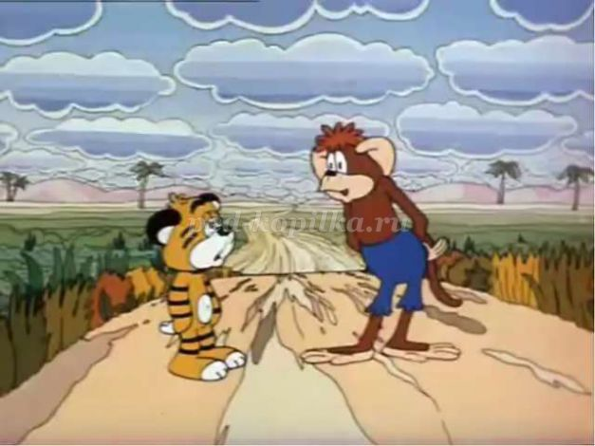
1.Дорога включает в себя
А. Тротуары и дома
В. Проезжую часть и тротуары
С. Игровые площадки
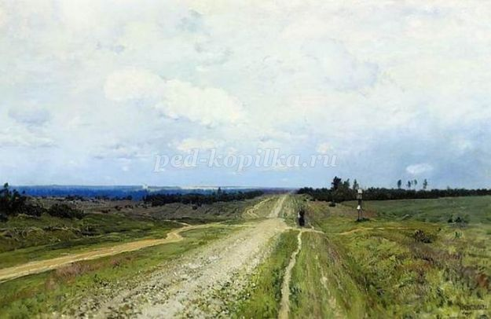
2.На картине какого художника изображена дорога, по которой гнали заключённых из Москвы в Сибирь?
А. Левитан
В. Репин
С. Васнецов
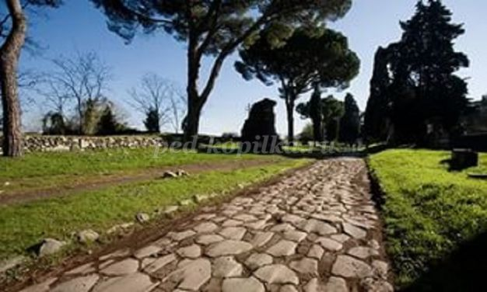

3.Старейшая «Аппиева дорога» в Италии была толщиной
А. Около 100см
В. Около 50см
С. Около 20см
4.Какой материал использовали в Древней Руси для мощения дорог?
А. Дерево
В. Песок
С. Камень
5. Горную дорогу иначе называют
А. Лента
В. Змеиная
С. Серпантин
6. Бордюр – составная часть этого элемента дороги?
А. Обочины
В. Тротуара
С. Пешеходного перехода
7.Кювет – это
А. Место остановки автобуса на дороге
В. Начало перехода проезжей части
С. Придорожная канава для стока воды
8. Что называют «зимником»?
А. Деталь в холодильнике
В. Каток
С. Дороги, прокладываемые в холодное время года
9.Что означает «тротуар» в переводе с французского?
А. Дорога для водителей и пешеходов
В. Дорога для пешеходов
С. Дорога для передвижения тележек
10. Дорожное «корыто» - это место, где
А. Дорожные рабочие стирали запачкавшуюся одежду
В. Участники движения могли вымыть грязную обувь
С. Углубление для укладки «дорожной одежды»
11. Знак «Пешеходный переход» у зебры имеет форму:
А. Круга
В. Треугольника
С. Квадрата
12.Жёлтый сигнал светофора находиться
А. Внизу
В. Посередине
С. Вверху
13.Соедините сигнал светофора с обозначением
Красный Внимание, приготовиться
Жёлтый Движение возможно, если будешь осторожен
Зелёный Запрет всякому движению
14.В населённых пунктах пешеходы должны двигаться
А. По обочине
В. По пешеходному переходу
С. По тротуару
15. Какие элементы детской одежды могут помешать обзору дороги?
А. Куртка
В. Варежки
С. Меховая шапка
16.За городом безопаснее всего идти:
А. По обочине
В. По проезжей части
С. По пешеходной дорожке
17.Водитель увидел препятствие и нажал на тормоз. Может ли водитель сразу остановить автомобиль?
А. Может, если постоянно держать ногу на тормозной педали
В. Может, если покрытие проезжей части сухое
С. Автомобиль мгновенно остановить невозможно
18. Тормозной путь автомобиля зависит
А. От тяжести машины, груза и скорости автомобиля
В. От реакции водителей и пассажиров
С. От обзорности на дороге и наличия дорожных знаков
19. В какое время года тормозной путь становиться самым большим?
А. Летом на сухом участке дороге
В. Осенью после дождя
С. Зимой в гололёд
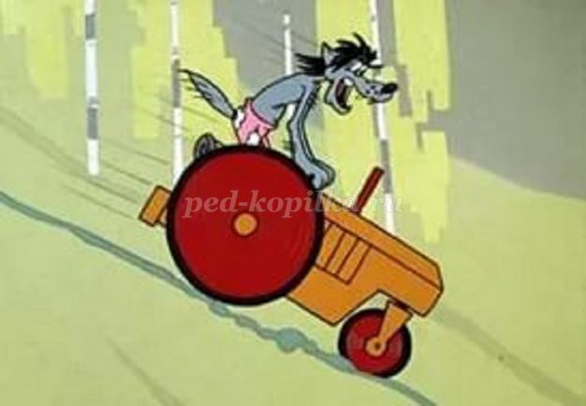
20. Что делает дорожный каток?
А. Рыхлит слой земли для укладки «дорожной одежды»
В. Уплотняет слои « дорожной одежды»
С. Перевозит грунт
Можно предложить по теме учащимся следующие карточки:
